SpringBoot博客系统数据初始化步骤

1. 预览本项目
2. 运行 blog-prototype： 该项目是整个博客系统的原型
3. 系统安装及运行
4. 安装MySQL 5.7+，并启动
5. 安装Elasticsearch 2.4.4，并启动
6. 启动 file-server （可选）：用于博客系统图片上传用。如果不涉及博客图片上传、头像上传，则可以不启用。
7. 启动 new-star-blog ： 这个是博客系统的最后及最新的版本。
8. 博客使用步骤
9. 启动后，访问主页 <http://localhost:8080>

如果是首次运行项目，则页面数据为空

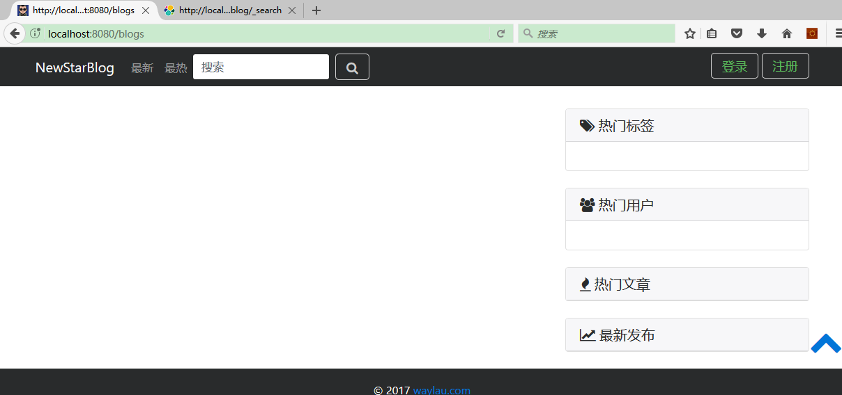

1. 点击登录，或者进行注册

系统默认提供如下账号：

管理员账号admin 密码 123456

普通用户账号waylau密码 123456

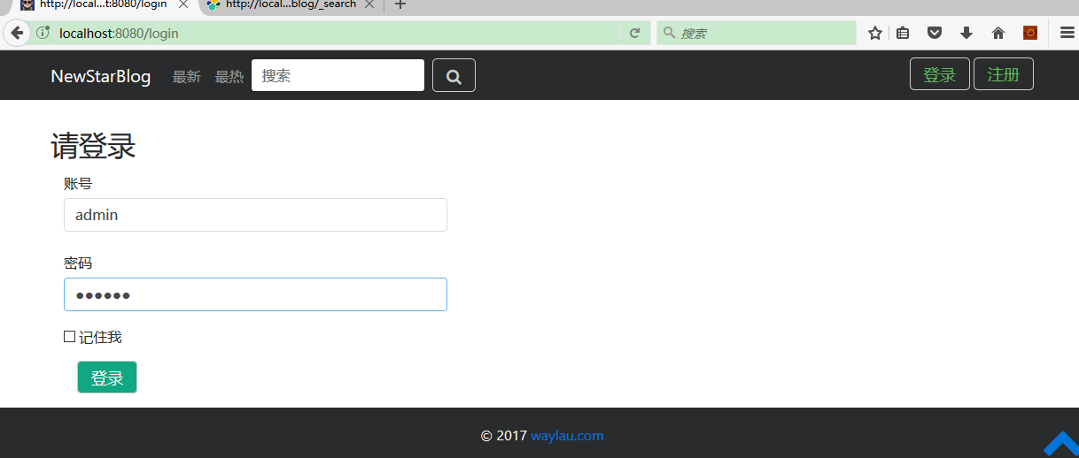

1. 进入“个人主页”

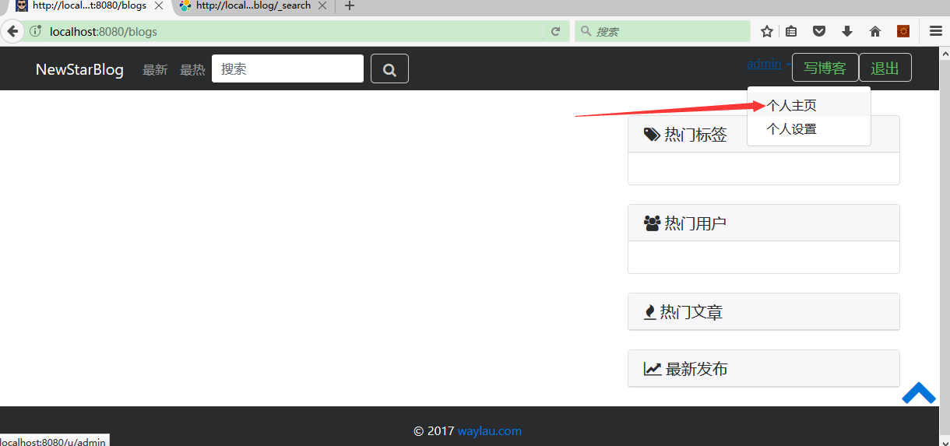

1. 添加分类，再发表博客

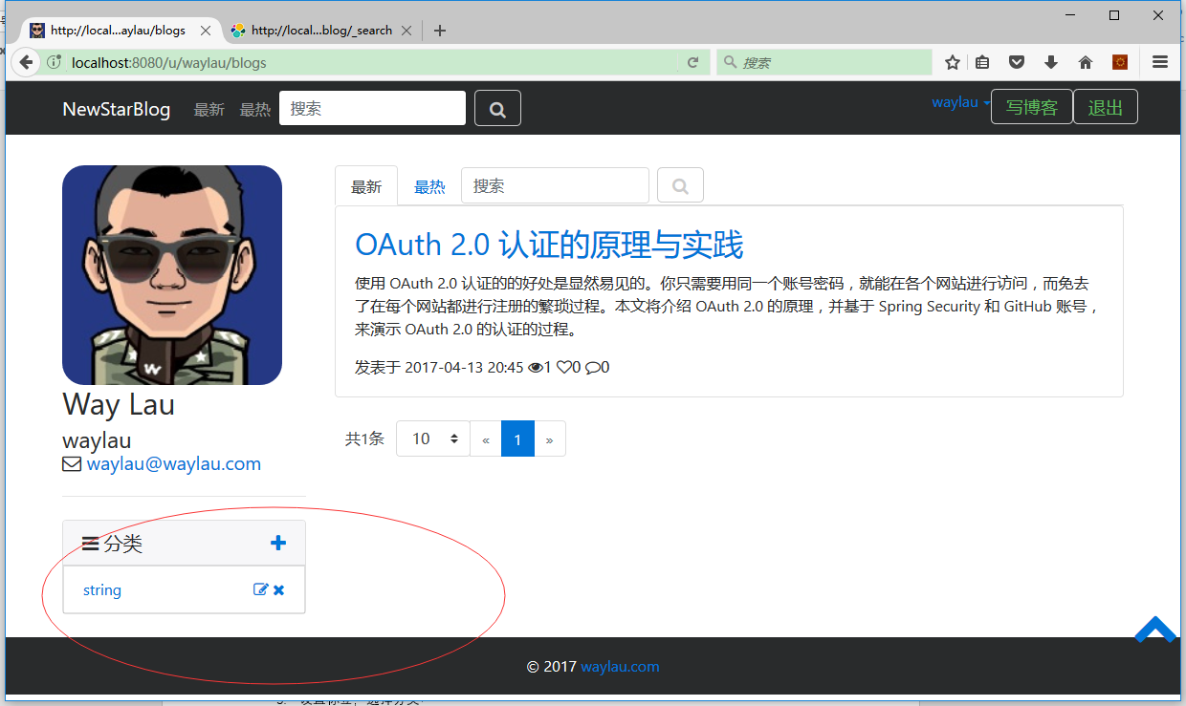

1. 设置标签，选择分类

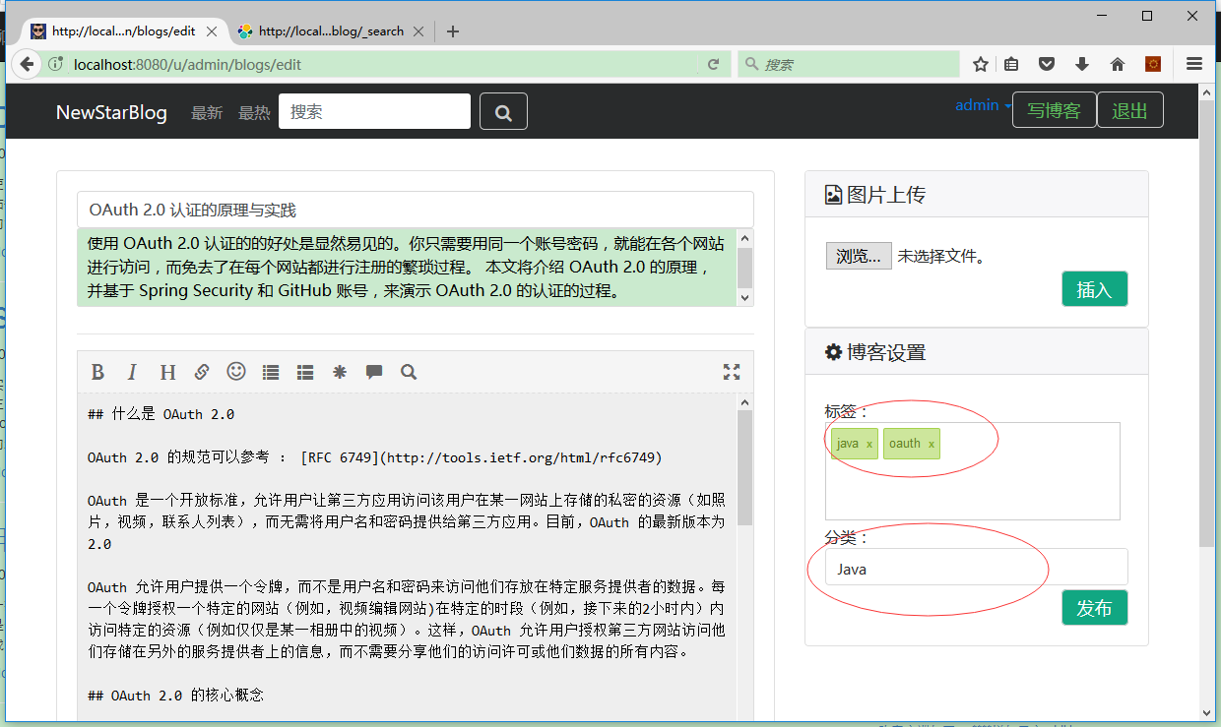

1. 查看博客

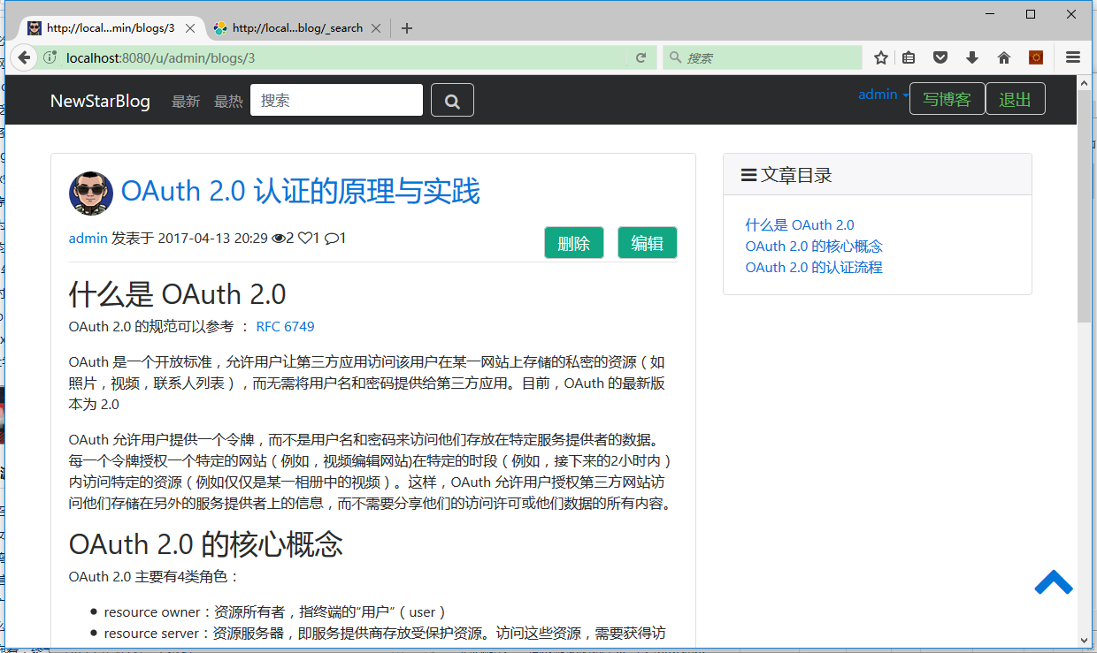

在用户主页，或者博客系统首页都能看到该博客

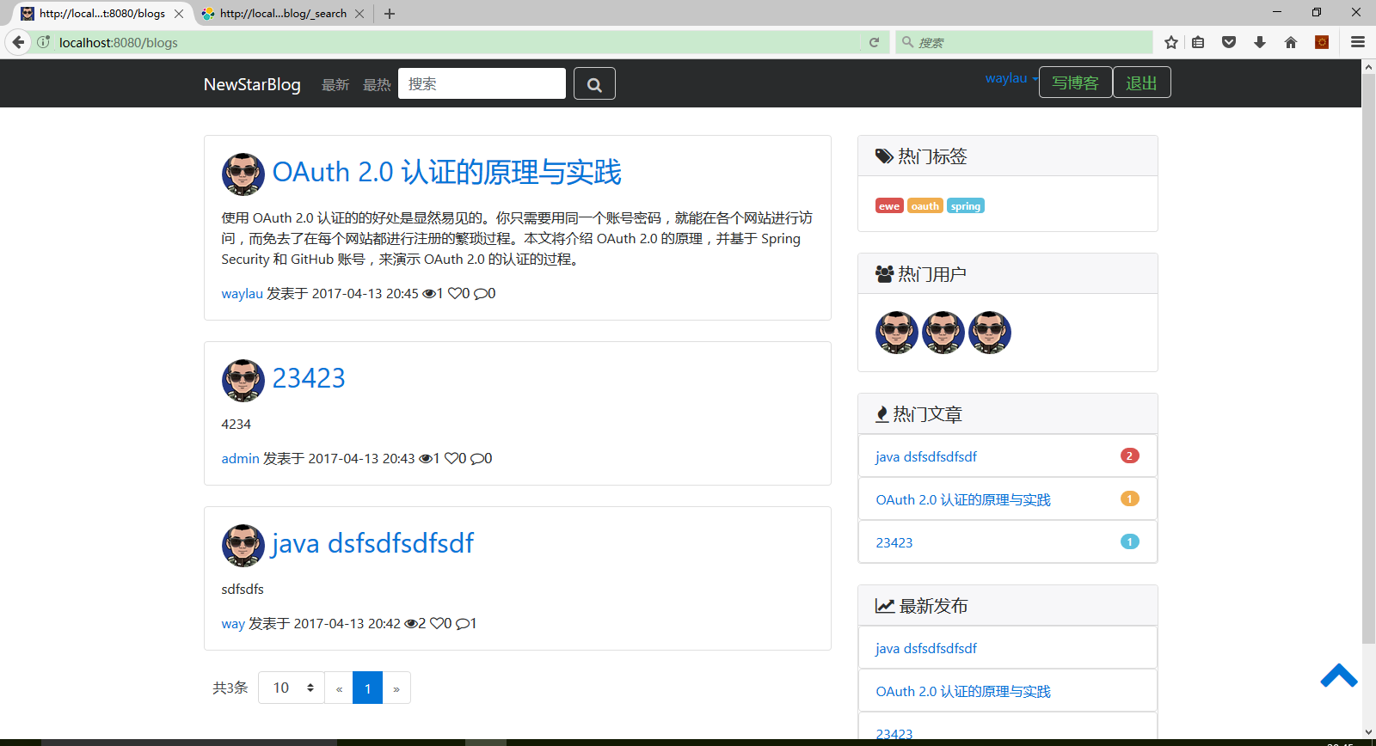

1. 可以对博客进行编辑、删除、评论或者点赞

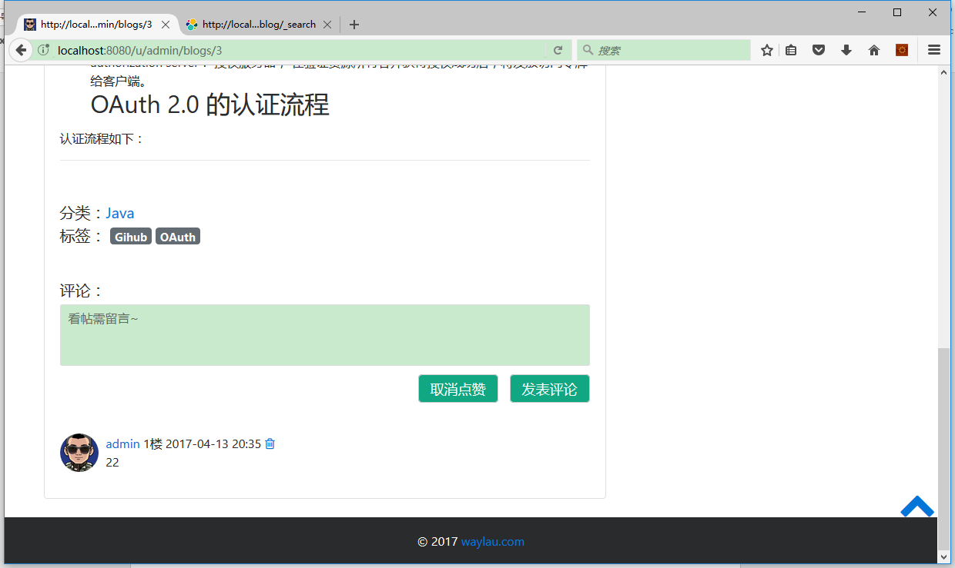

1. 如果是管理员账号，还能进入管理后台，对用户进行管理。

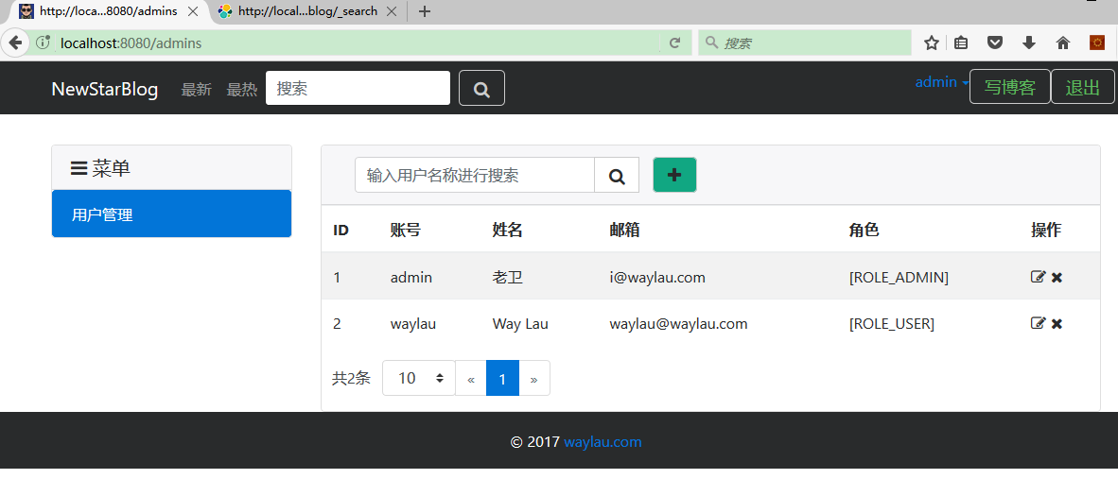

1. 进入“个人设置”，对用户个人资料进行管理。

